Prima evaluare a modulului de formare

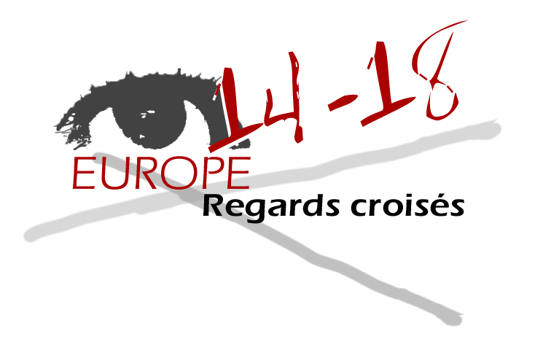

Introducere

Cine sunteţi dumneavoastră ?
Numele : Vlaic
Prenumele : Sorin
Ţara : România

Instituţia în care lucraţi :
Numele : Colegiul Tehnic „Transilvania” Deva
Oraşul : Deva
Ţara : România
Nivelul (urile) : gimnazial, liceal
Vârsta elevilor: 15-19 ani

ANALIZA SITE-ULUI

Forma

Pentru a răspunde, alegeţi o cifră de la 1 la 6. Cifra 6 exprimând deplina dumneavoastră satisfacţie

Completaţi caseta care exprimă cel mai bine părerea d-voastră | 1 | 2 | 3 | 4 | 5 | 6
Organizarea site-ului |  |  |  |  |  | X
Punerea în pagină |  |  |  |  |  | X
Navigarea |  |  |  |  |  | X
Claritatea - Lizibilitatea |  |  |  |  |  | X
Accesul la documente |  |  |  |  |  | X

Comentarii / sugestii :

Est un site facile d’utiliser.

Conţinutul

Completaţi caseta care exprimă cel mai bine părerea d-voastră | 1 | 2 | 3 | 4 | 5 | 6
Bogăţia documentelor propuse |  |  |  |  |  | X
Calitatea documentelor propuse |  |  |  |  |  | X
Diversitatea documentelor propuse |  |  |  |  |  | X
Varietatea documentelor propuse |  |  |  |  |  | X
Lizibilitatea / accesibilitatea documentelor |  |  |  |  |  | X
Pertinenţa pédagogică a site-urilor Web propuse |  |  |  |  | X

Comentarii / sugestii :
Les matériels proposes offre une perspective multiple pour l’étude de la Première Guerre Mondiale et devient très utile pour préparer des leçons fondées sur des stratégies d’apprentissage active.

UTILIZAREA DOCUMENTELOR

Dacă aţi utilizat deja documentele propuse pe site-ul în curs, sau dacă intenţionaţi să o faceţi, puteţi să ne indicaţi :

- Ce documente:
Les fiches de cours, les filmes documentaires et les cartes postales.

b) pentru : ☒o utilizare punctuală ◻ o secvenţă de curs completă

- în ce scop aţi utilizat site-ul :

☒ - pregătirea orei
☒ - sarcinile elevilor
◻ - exposeul oral al elevilor
☒ - utilizarea în clasă
☒ - exerciţii de evaluare
◻ - altele

- opinia personală :

- documentele utilizate v-au permis să vă folosiţi de metoda privirilor încrucişate :

da ☒ nu ◻

ELEVII ŞI SITE-UL (Parte facultativă)

a) După d-voastră, utilizarea acestui site a permis elevilor să-şi formeze o altă perspectivă asupra Primului Război Mondial ?

da ☒ nu ◻

- Consideraţi că metoda privirilor încrucişate a contribuit la dezvoltarea la elevi a unor valori ? Dacă da, care :

  - ☒ toleranţa
  - ☒ deschiderea
  - ☒ sentimentul european
  - ☒ respectul faţă de celălalt
  - ☒ depăşirea naţionalismului
  - ☒ pacifismul
  - ☒ memoira colectivă
  - ◻ altele

